ข่าวประชาสัมพันธ์กิจกรรมองค์การบริหารส่วนตำบลมะเกลือเก่า
อำเภอสูงเนิน จังหวัดนครราชสีมา

วันที่ ๑๑ เมษายน ๒๕๖๔ อำเภอสูงเนิน ร่วมกับ องค์การบริหารส่วนจังหวัดนครราชสีมา องค์การบริหารส่วนตำบลมะเกลือเก่า ผู้นำชุมชน และประชาชนตำบลมะเกลือเก่า รวมพลังจิตอาสา "เราทำความ ดี ด้วยหัวใจ" พัฒนาแหล่งน้ำ ทำการขุดลอกทำความสะอาดคลองอีสานเขียวบ้านวังรางใหญ่
นายไพฑูรย์ มหาชื่นใจ นายอำเภอสูงเนิน นายรักชาติ กิริวัฒนศักดิ์ ประธานสภา อบจ.นครราชสีมา และนายเอกชัย พรหมพันธ์ใจ นายกองค์การบริหารส่วนตำบลมะเกลือเก่า ผู้กำกับการสถานีตำรวจภูธรสูงเนิน นายกเทศมนตรีตำบลสูงเนิน ผู้นำชุมชน พนักงานองค์การบริหารส่วนตำบลมะเกลือเก่า และประชาชนจิตอาสาตำบลมะเกลือเก่า ร่วมกันนำเครื่องจักรแม็คโคร และรถบรรทุกหกล้อ พร้อมวัสดุ อุปกรณ์ต่างๆ รวมพลังจัดกิจกรรมจิตอาสา "เราทำความ ดี ด้วยใจ" ร่วมกันทำความสะอาดลำคลองอีสานเขียวบ้านวังรางใหญ่
ขอบคุณ สจ.รักชาติ กิริวัฒนศักดิ์ ประธานสภา อบจ.นครราชสีมา ที่ประสานขอสนับสนุนเครื่องจักรรถแบ็คโฮ และรถบรรทุก จากท่านนายกหน่อย ยลดา หวังศุภกิจโกศล นายก อบจ.นครราชสีมา โดย..อบต.มะเกลือเก่าให้การสนับสนุนน้ำมันเชื้อเพลิง #มะเกลือเก่าเมืองน่าอยู่ #เราทำความดีด้วยใจ
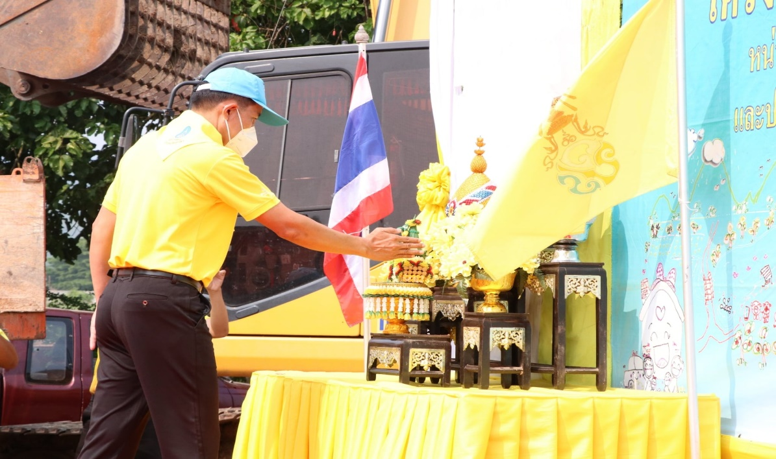

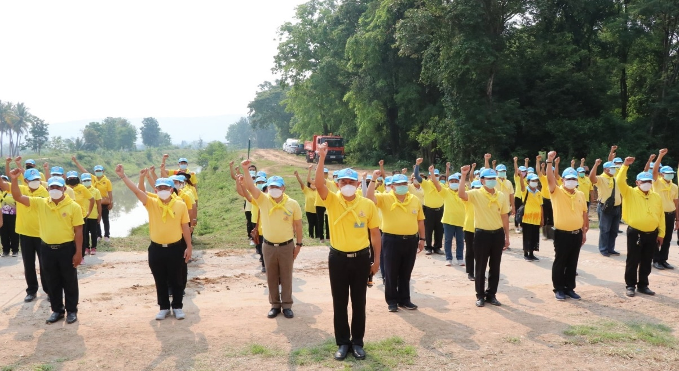

ข่าวประชาสัมพันธ์กิจกรรมองค์การบริหารส่วนตำบลมะเกลือเก่า
อำเภอสูงเนิน จังหวัดนครราชสีมา
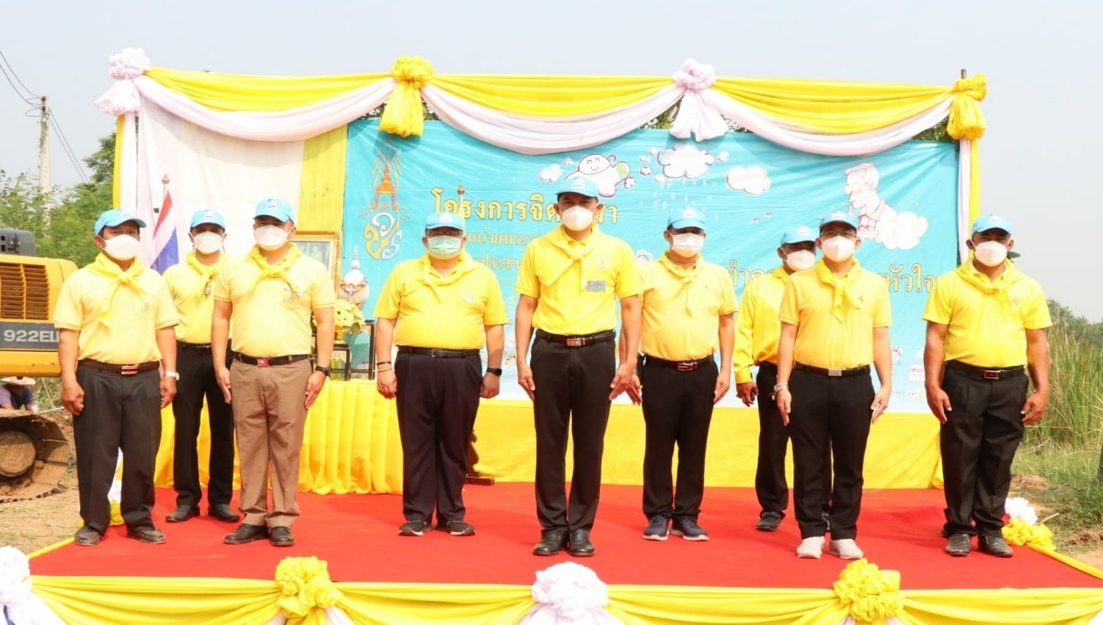

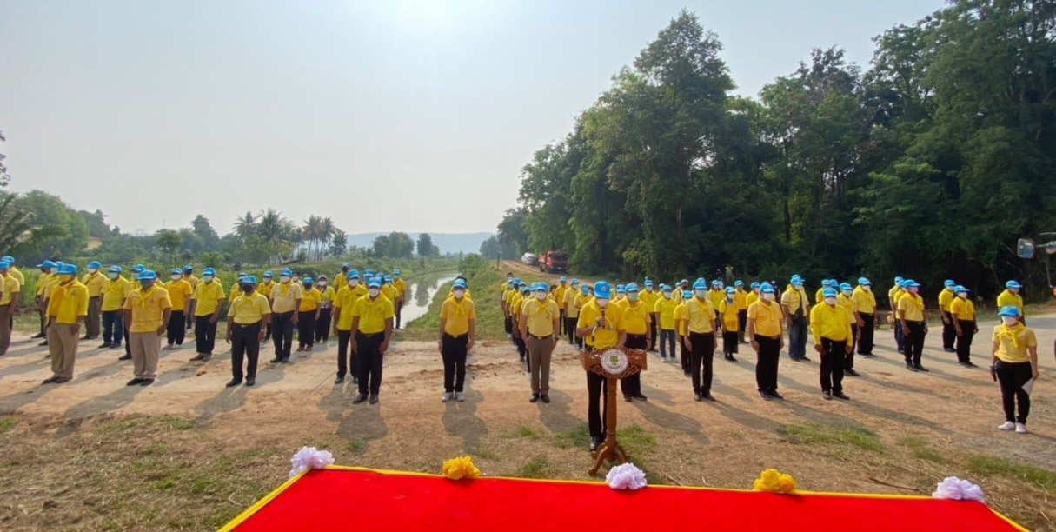

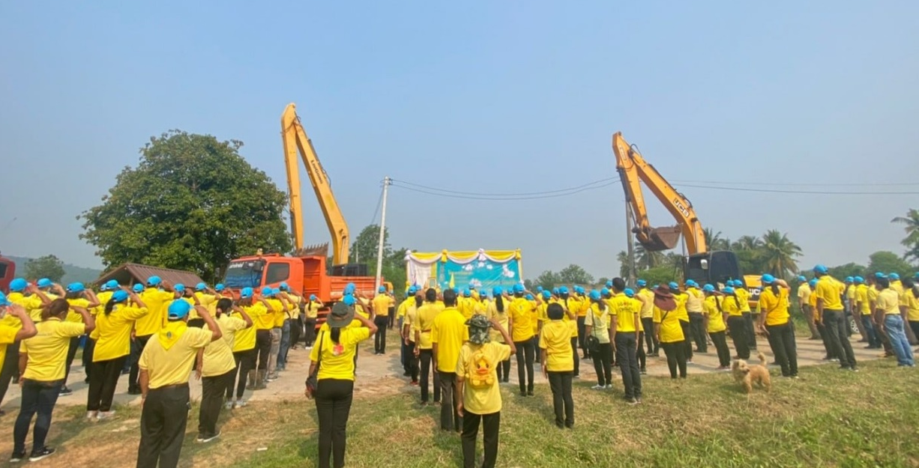

ข่าวประชาสัมพันธ์กิจกรรมองค์การบริหารส่วนตำบลมะเกลือเก่า
อำเภอสูงเนิน จังหวัดนครราชสีมา

